Largura usamos o width

Altura usamos o height

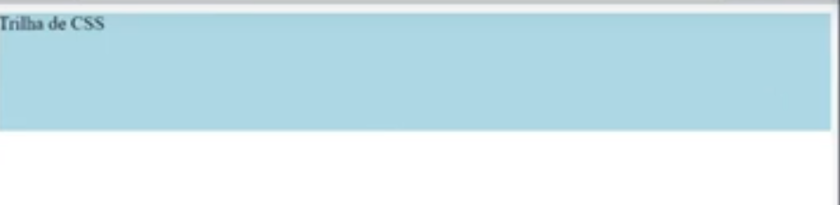

Nesse exemplo estamos usando uma largura automática

E altura de 100px

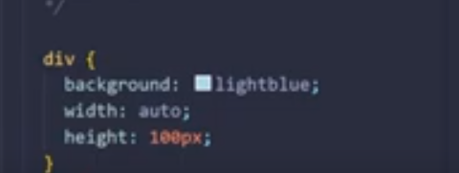

A largura automática ele vai ocupar 100% da nossa página.

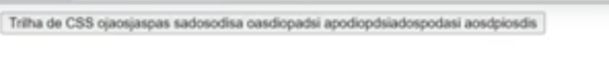

Nesse exemplo estamos usando um botão, então com a largura em auto, ele vai respeitar esse botão, aumentando a largura de acordo com o tamanho que o botão precisa.

# Initial

Quando usamos esse valor, ele aplica o valor padrão

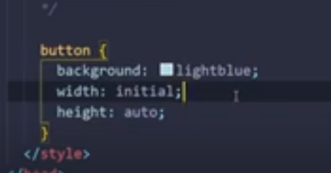

Nesse exemplo imagina que a largura padrão seja 200px, ele vai deixar a largura com esse valor padrão

# Inherit

Vamos usar a altura e largura do elemento pai

Imagina que temos uma caixa de 100 por 100

E temos um objeto de 10cm

Quando usamos o inherit para esse objeto, ele vai aumentar para

100 por 100

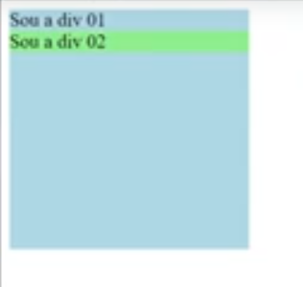

Antes sem ocupar toda a largura.

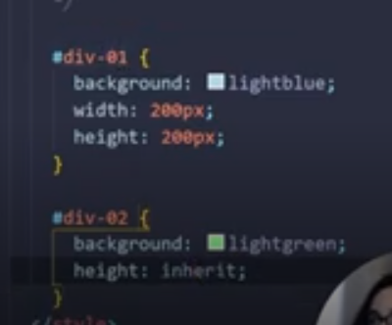

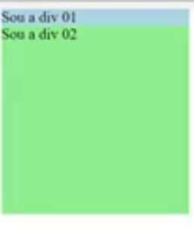

Agora ocupando toda a largura que o produto possui

Resumindo ele pegou a largura to pai e ocupou tudo.